**Fiche de révision – semestre 1**

**Thématiques :**

A. les cycles de vie des animaux et des végétaux

B. l’activité géologique interne : volcanisme et séismes

C. la classification du vivant

**Ce que je dois savoir :**

1. **Les cycles de vie des animaux et des végétaux**

**Définition des termes suivants** :

fécondation, croissance, développement direct et indirect, mue, métamorphose, état juvénile, état adulte, fécondation interne, fécondation externe, oviparité, viviparité, ovoviviparité, reproduction sexuée et reproduction asexuée.

**Connaitre les schémas suivants :**

-schéma d’un cycle de vie ou cycle de développement d’un animal avec les étapes (ex :éclosion, croissance, reproduction) et stades de développement (ex : larve, nymphe, adulte)

-schéma d’un cycle de vie ou cycle de développement d’un végétal avec les étapes (ex : germination, croissance, floraison, fructification) et stades de développement (ex : graine, plante)

-schéma d’une fleur

-schéma d’une graine (plantule, cotylédons, tégument)

**Questions pour réviser ! VRAI OU FAUX**

1. Le papillon a une croissance discontinue car il a une métamorphose.
2. La fleur se transforme en fruit après pollinisation
3. Une graine contient des réserves permettant la germination et le développement d’une plante. Puis lorsque les réserves sont épuisées, la plante réalise la photosynthèse pour assurer ses besoins.
4. Une fleur contient toujours des étamines et un pistil
5. Tous les animaux à exosquelette ont une croissance discontinue.

*Réponses :*

1. *F La croissance est liée à la présence de mue et non de la métamorphose*
2. *F la fleur doit être pollinisée et fécondée*
3. *V*
4. *F certaines fleurs sont uniquement mâle ou femelle*
5. *V*
6. **L’activité géologique interne : volcanisme et séisme**

**Définition des termes suivants** :

Magma, lave, volcan effusif et ses caractéristiques, volcan explosif et ses caractéristiques, nuée ardentes, coulées,

Epicentre, foyer, ondes sismiques, échelle de Richter, échelle MSK,

Plaque lithosphérique, lithosphère, asthénosphère, dorsale, zone de subduction, zone de collision

Modèle

**Connaitre les schémas suivants :**

-schéma d’un volcan effusif,

-schéma d’un volcan explosif

-schéma d’un séisme

**Questions pour réviser ! VRAI OU FAUX**

1. Les dorsales sont les reliefs à la limite des plaques qui convergent l’une vers l’autre.
2. Une zone de subduction est marquée par une fosse et c’est le lieu où une plaque océanique passe sous une autre plaque.
3. L’épicentre définit l’endroit où les ondes sismiques sont créées liées à la rupture des roches.
4. Un volcan explosif est plus dangereux qu’un volcan effusif
5. Quand la lave sèche, elle donne une roche appelée roche volcanique.

*Réponses :*

1. *F les dorsales se retrouvent aux limites des plaques divergentes*
2. *V*
3. *F l’épicentre est la zone en surface où il y a le plus de dégâts. La zone de rupture en profondeur à l’origine des ondes sismiques est nommée le foyer.*
4. *V*
5. *F La roche volcanique provient du refroidissement de la lave et non de son assèchement. Une bouse de vache s’assèche et se durcit ! mais pour la lave c’est le fait que cela se refroidisse !*
6. **La classification**

**Définition des termes suivants** :

Classification phylogénétique, attribut, trier, ranger, classer

**Connaitre les schémas suivants :**

-faire une classification emboitée à partir d’un tableau de critères ou attributs

***Le nom des familles n’est pas à connaitre.***

**Questions pour réviser ! VRAI OU FAUX**

1. La classification phylogénétique sert à classer les êtres vivants afin d’identifier les liens de parenté entre espèces
2. On retrouve le groupe des vertébrés et des invertébrés dans la nouvelle classification.
3. Le papillon est plus proche du crabe qu’il ne l’est de l’oiseau
4. L’oiseau est un tétrapode
5. L’escargot possède une tête, une bouche, un squelette externe, une coquille et 1 ou 2 paires de tentacules et un pied porteur

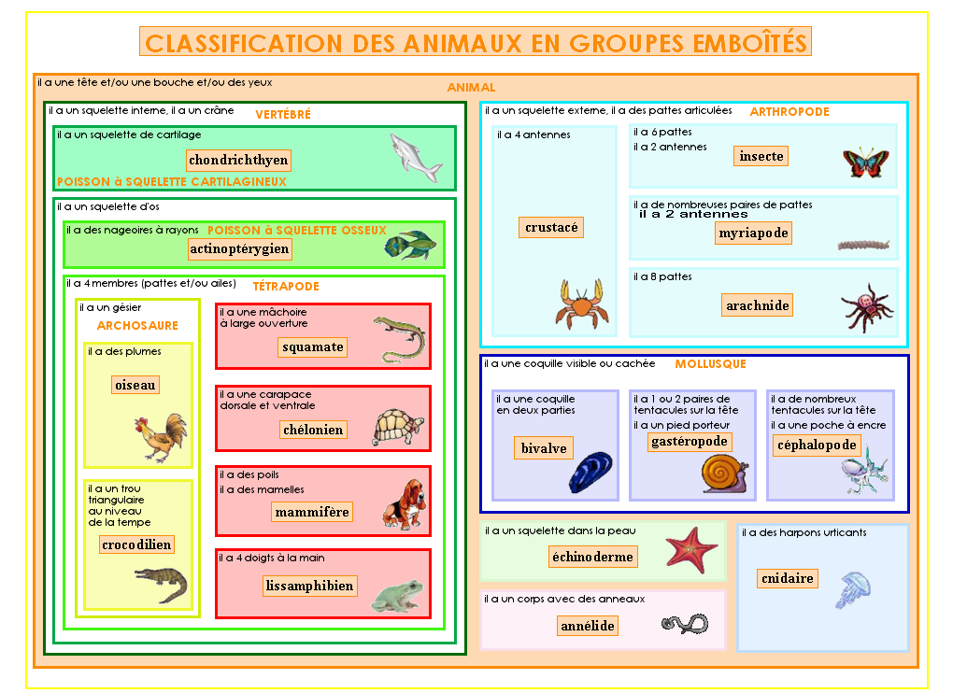

*Réponses :*

1. *V*
2. *F le groupe des invertébrés n’existe plus car il est défini par l’absence de vertèbres, or tous les groupes doivent être définis par un attribut, c’est-à-dire un caractère qu’ils possèdent.*
3. *V*
4. *V*
5. *F l’escargot ne possède pas de squelette externe*